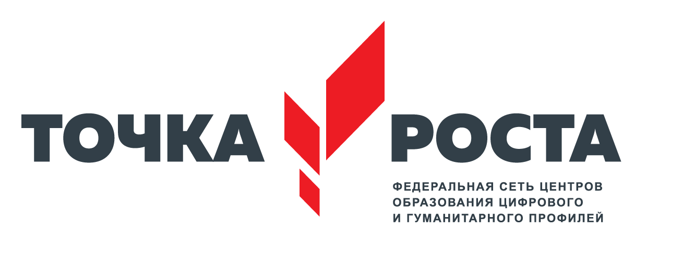
ЦЕНТР ОБРАЗОВАНИЯ ЦИФРОВОГО И ГУМАНИТАРНОГО И ПРОФИЛЕЙ «ТОЧКА РОСТА»
(на базе ГКОУ РД «СОГ Ахвахского района»)

e-mail:kamishsog@mail.ru, тел.руководителя: +7 (928) 8756204

Руководитель Центра
Халиков Садрудин Абдулшагидович

Тел: +7 (928) 06-06-991
Электронная почта: 89887720153@mail.ru

РЕЖИМ РАБОТЫ ЦЕНТРА

Понедельник-пятница: с 8.00 до 17.00
Суббота: с 8:00 до 16:00

Педагогические работники Центра:

Гаджиев Назирбег Джамбулаевич – педагог технологии
Халиков Садрудин Абдулшагидович – педагог ОБЖ
Маламагомедов Гитинмагомед Алиевич– педагог по шахматам
Абдулатипов Итарко Махмудович– педагог информатики

Направления:
- Техническое
- социально-педагогическое
- общеинтелектуальное
- естественно-научное

Занятия по дополнительным программам

- «Виртуальная реальность »
- «Робототехника»
- «Промдизайн»
- «Юный медик»
- «Шахматный клуб»

